콩가텍, ‘에이레디.IOT’ 출시로 애플리케이션-레디 기능 확장

- 애플리케이션-레디 소프트웨어 빌딩 블록으로 간단하고 빠른 IoT 연결 지원

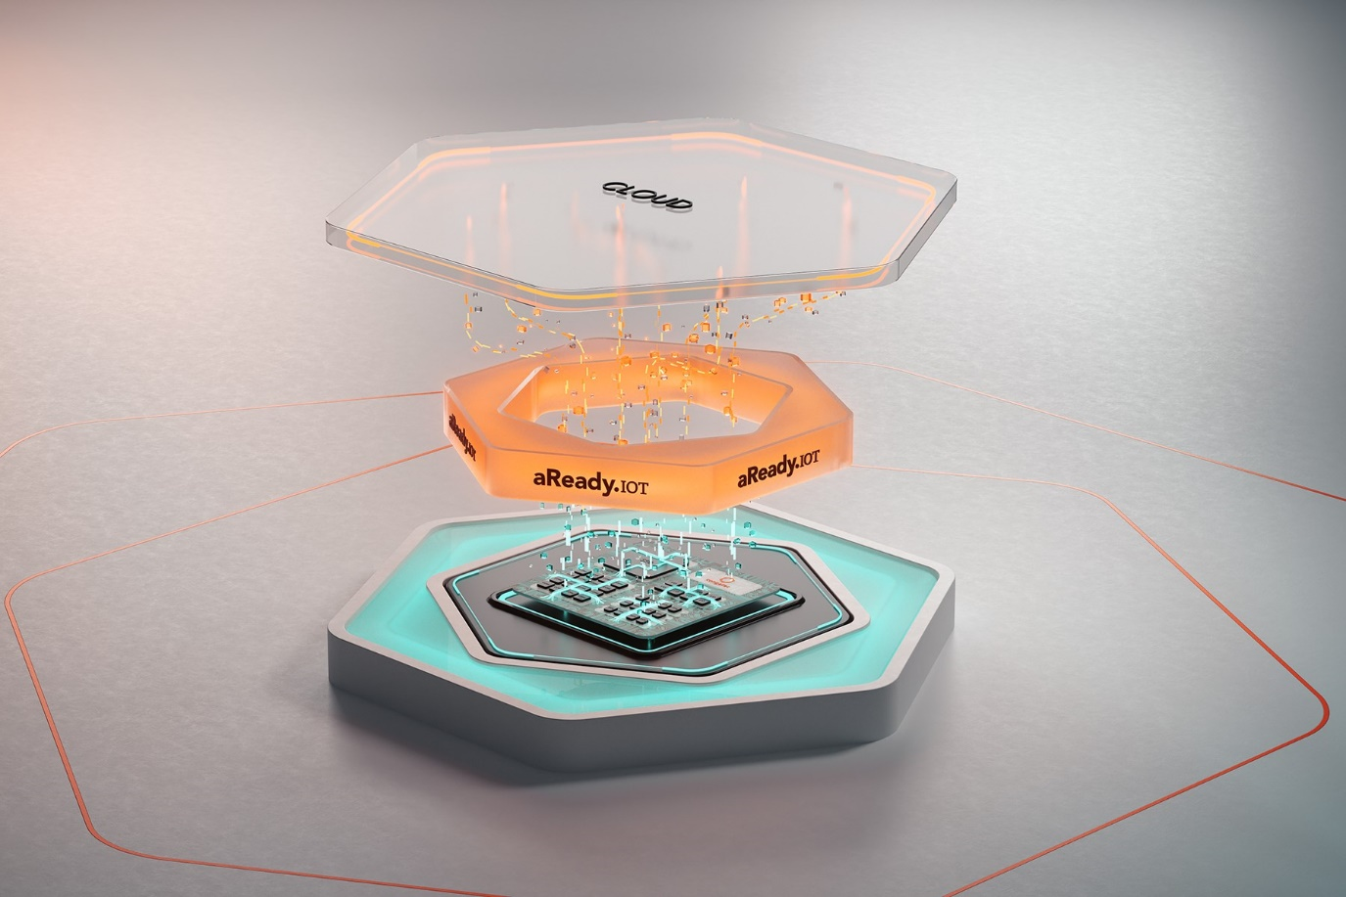

2025년 2월 10일 - 임베디드 및 에지 컴퓨팅 기술 분야 선도 기업 콩가텍(www.congatec.com)이 ‘에이레디.IOT(aReady.IOT)’를 출시하며 ‘에이레디.COM’의 애플리케이션-레디 기능을 확장한다고 밝혔다. 이를 통해 COM에서 클라우드까지 안전한 IoT 연결을 위한 강력한 소프트웨어 빌딩 블록을 제공한다.

이로써 최신 임베디드 애플리케이션의 활용을 간소화하면서 혁신 기능을 강화할 수 있게 된다. 에이레디.IOT를 통해 애플리케이션 개발의 복잡성을 줄여 다양한 시스템 및 디바이스 간 원활한 통신과 데이터 전송을 가능하게 함으로써 설계자들 고유의 핵심 역량에 더욱 집중할 수 있게 됐다. 콩가텍은 소프트웨어 빌딩 블록을 고객이 요구하는 조합으로 제공해 즉시 활용할 수 있도록 지원한다.

사전 설정된 빌딩 블록은 OPCUA, MQTT, REST 등의 프로토콜을 통해 머신, 시스템, 장치, 센서와 통신할 수도 있다. 이를 통해 사용자는 데이터 수집, 원격 모니터링, 예측 유지 보수뿐 아니라 설비종합효율(OEE) 증대와 같은 유지보수 및 관리까지 구현할 수 있다. 또한, 저장 및 시각화를 위해 에지에서 직접 데이터를 처리할 수 있는 옵션을 제공해 데이터 분석, 소프트웨어 업데이트, 특정 요건에 따른 작업 실행과 같은 자동화 프로세스를 빠르고 쉽게 구현할 수 있다. 에이레디.IOT 를 통해 OEM은 서비스 기반 비즈니스 모델을 구축하고 고객 지원을 강화해 새로운 수익 창출 기회를 확보할 수도 있다. 전문적인 지식을 요구하지 않고 누구나 바로 사용 가능해 기업은 개발 시간을 절감하고 시장 출시 기간을 단축할 수 있으며, 변화하는 시장 요구에 신속하게 대응할 수 있다.

안드레아스 버그바우어(Andreas Bergbauer) 콩가텍 솔루션 관리 매니저는 "에이레디.IOT 출시로 에이레디.COM 고객들에게 한 단계 업그레이드된 가치를 제공할 수 있게 됐다”며 “에이레디.IOT는 업계에서 독보적인 고급 애플리케이션 통합 기능을 제공한다. 애플리케이션의 연결성을 필수 요소로 여기는 OEM과 최종 고객은 추가 디바이스 및 소프트웨어 없이도 일관되고 편리한 작동, 안전한 연결, 그리고 획기적인 비용 절감 효과를 누릴 수 있다”고 강조했다.

다니엘 위르겐스(Daniel Jürgens) 콩가텍 CFO는 "컴퓨터 온 모듈과 결합된 새로운 에이레디.IOT 서비스로 OEM은 미래 지향적인 비즈니스 모델을 새롭게 구축할 수 있을 것”이라며 “서비스 계약이나 서비스형 시스템(XaaS, Everything as a Service)과 같은 반복 수익 모델이 점점 더 중요해지고 있는 가운데 지속 가능한 수익원을 확보하기 위해서는 상세한 사용 데이터, 간단하고 안전하며 비용 효율적인 유지보수 시스템 등 장기적으로 사용할 수 있는 제품이 필수다. 안전한 IoT 연결성과 기술 세대 간 원활한 업그레이드를 지원하는 에이레디.COM 및 에이레디.IOT 제품 포트폴리오는 이를 위한 완벽한 기반을 제공할 것"이라고 말했다.

에이레디.IOT를 통해 고객은 ▲COM 매니저 ▲애플리케이션 매니저 ▲플릿(Fleet) 매니저 ▲클라우드 커넥터 등 하드웨어 및 소프트웨어 수준에서 활용할 수 있는 다양한 서비스를 제공받는다. 먼저, 혁신적인 COM 매니저는 컴퓨터 온 모듈을 원격 관리, 소프트웨어 유지보수, 대시보드를 통한 시스템 시각화 등의 기능으로 확장성을 제공한다. 고객은 애플리케이션 관리자를 통해 COM 관리 기능을 연결된 주변기기 및 캐리어보드까지 확장할 수 있고 이를 통해 애플리케이션에 대한 규칙 설정 및 푸시 알림과 같은 기능을 사용할 수 있다. 또, 플릿 매니저는 무선 업데이트(OTA, Over The Air)를 지원하며 기존 설치 환경에서 효율적으로 구성을 배포할 수 있도록 돕는다. 고객 요구에 따라 클라우드 커넥터로 AWS, 마이크로소프트 애저 등의 서비스와 양방향 연결을 지원하고 에이레디.IOT 애플리케이션에 상당한 유연성을 제공한다.

콩가텍은 시각적 또는 플로우 기반 프로그래밍을 활용하여 제로 코드 솔루션을 생성할 수 있는 고급 웹 인터페이스를 제공해 IoT 데이터 흐름 구성을 간소화할 수 있도록 한다. 이를 통해 프로그래밍 전문 지식이나 별도의 교육 없이도 복잡한 데이터 흐름을 손쉽게 구현할 수 있다.

이러한 유연하고 확장 가능한 서비스 패키지를 통해 콩가텍은 고객의 리소스 및 비용 효율성을 높인다. 특히, 사용자 친화적인 설계와 높은 운영성을 갖춘 솔루션은 소규모 배치부터 맞춤형 솔루션, 대규모 구축까지 폭넓은 유연성을 제공한다. 또한 고객 지원을 위한 포괄적인 소프트웨어 유지보수 및 업데이트 패키지도 함께 제공한다.

새롭게 출시한 에이레디.IOT에 대한 자세한 내용은 콩가텍 홈페이지에서 확인할 수 있다.

* * *

콩가텍(congatec)에 대하여
독일 데겐도르프(Deggendorf)에 본사를 둔 콩가텍(congatec)은 2004년 설립돼 임베디드 및 에지 컴퓨팅 제품과 서비스에 주력하며 빠르게 성장하는 기술 선도 기업이다. 콩가텍의 고성능 컴퓨터 모듈은 산업자동화, 의료장비, 로봇공학, 통신을 비롯해 여러 산업 분야에서 활용된다. 콩가텍의 고성능 에이레디(aReady.) 에코시스템은 COM에서 클라우드까지 솔루션 개발을 간소화 및 가속화한다. 이 애플리케이션-레디 접근 방식은 COM을 서비스 및 맞춤형 기술과 결합해 시스템 통합, IoT, 보안 및 인공지능(AI) 분야의 첨단 기술 발전을 가능하게 한다. 글로벌 리더로서 콩가텍은 벤처기업부터 글로벌 대기업까지 다양한 고객을 확보하고 있다. 콩가텍에 대한 자세한 정보는 웹사이트, 링크드인, 트위터, 유튜브, 페이스북, 인스타그램에서 확인 가능하다.

문의
홍보대행사 KPR | 박수진 | susan@kpr.co.kr | 3406-2265 | 010-9801-5077
 | 김재현 | jaehyeon@kpr.co.kr | 3406-2187 | 010-7129-8692

